**Наполнение для сайта мясосочные**

**Вареная колбаса**

*Ветчина мясо-сочная 400г /вес*

ВЕТЧИНА МЯСОСОЧНАЯ

ИЗДЕЛИЕ КОЛБАСНОЕ ВАРЕНОЕ, ПРОДУКТ МЯСНОЙ КАТЕГОРИИ Б

**Состав:** свинина, говядина, мясо куриное бескостное, вода, куриный бульон натуральный сухой, молоко сухое цельное, белковый стабилизатор, крахмал картофельный, нитритная соль, молочный белок, стабилизатор: полифосфат натрия, загустители, соль, перец чёрный, мускатный орех, кардамон, ароматизатор.

**Срок годности:** 50 суток.

**Пищевая ценность** 100 г продукта: белки - 12г, жиры - 12г, углеводы - 3г.

**Энергетическая ценность** / калорийность 100г продукта: 699 кДж/168 ккал.

**МАССА НЕТТО**: 400Г/ 1400г

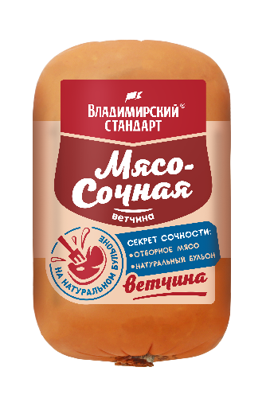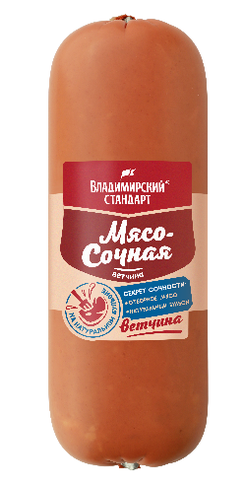

Мясо-сочная колбаса вареная 400г / вес

КОЛБАСА ВАРЕНАЯ МЯСОСОЧНАЯ

ИЗДЕЛИЕ КОЛБАСНОЕ ВАРЕНОЕ, ПРОДУКТ МЯСНОЙ КАТЕГОРИИ Б.

**Состав:** свинина, говядина, мясо куриное бескостное, вода, бульон куриный натуральный сухой, крахмал картофельный, яичный меланж, молоко сухое обезжиренное, нитритная соль, сахар, регуляторы кислотности, усилитель вкуса и аромата, мускат.

**Срок годности:** 50 суток

**Пищевая ценность** 100г продукта: белки - 12г, жиры - 18г.

**Энергетическая ценность** / калорийность 100г продукта: 870кДж/210ккал.

**Масса НЕТТО:** 400г/1400г

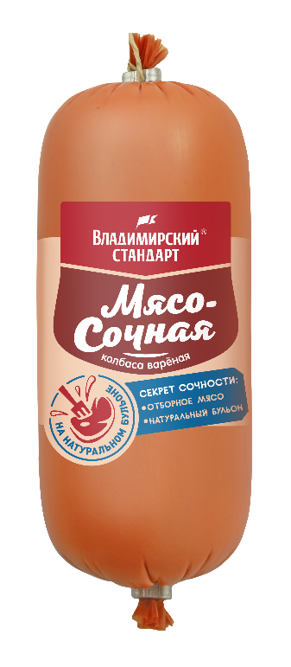 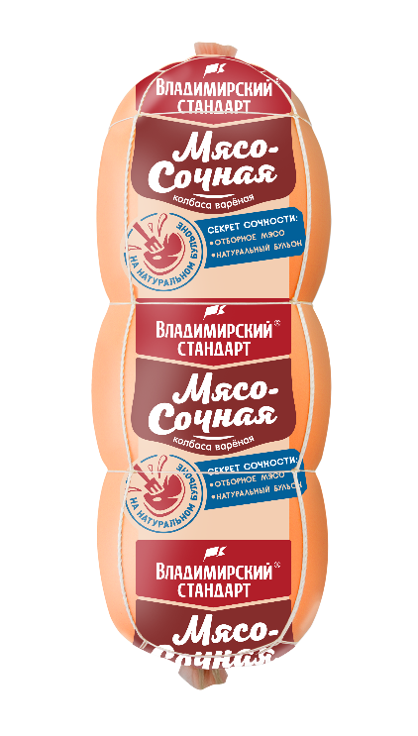

Сочно-молочная колбаса вареная 400г / вес

КОЛБАСА ВАРЕНАЯ СОЧНО-МОЛОЧНАЯ

ИЗДЕЛИЕ КОЛБАСНОЕ ВАРЕНОЕ, ПРОДУКТ МЯСНОЙ КАТЕГОРИИ Б.

**Состав:** свинина, говядина, мясо птицы бескостное, вода, бульон куриный натуральный сухой, крахмал картофельный, яичный меланж, молоко сухое цельное, нитритная соль, сахар, регуляторы кислотности, усилитель вкуса и аромата, мускат.

**Срок годности:** 50 суток

**Пищевая ценность** 100 г продукта: белки – 9 г, жиры – 18 г, углеводы - 5г.

**Энергетическая ценность** / калорийность 100г продукта: 904кДж/218 ккал.

**Масса НЕТТО**: 400г/1400г

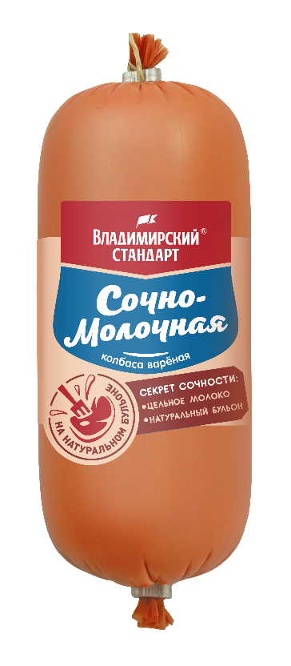 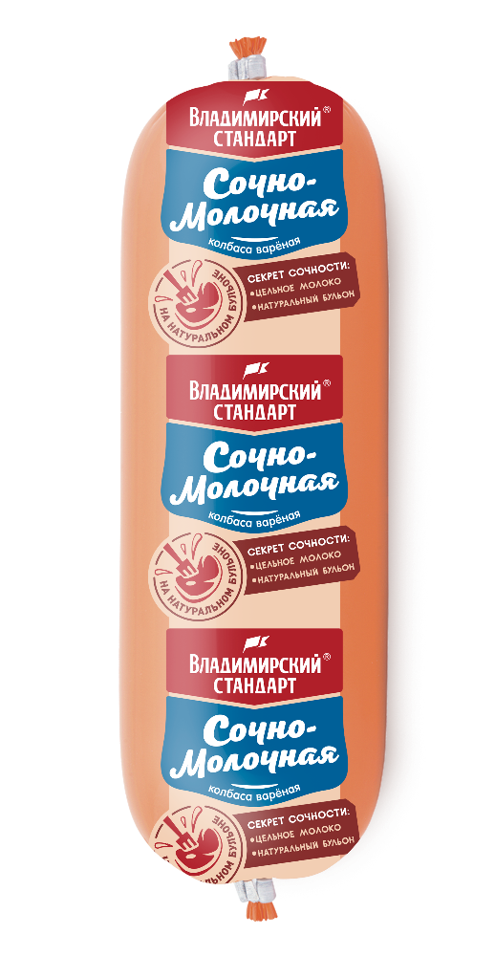

**Пельмени**

Легкие из куриных грудок 430г / 800г

ЛЕГКИЕ ИЗ КУРИНЫХ ГРУДОК

ПЕЛЬМЕНИ ЗАМОРОЖЕННЫЕ ИЗ МЯСА КУР

**Состав начинки**: филе куриное, вода, шпик, лук репчатый, бульон куриный натуральный сухой, соль, лук, чеснок, лавровый лист, яичный порошок, перец черный, имбирь, усилитель вкуса и аромата.

**Состав теста**: мука пшеничная высшего сорта, вода, соль, масло растительное.

**Срок годности**: 180 СУТОК

**Масса НЕТТО:** 430г / 800г

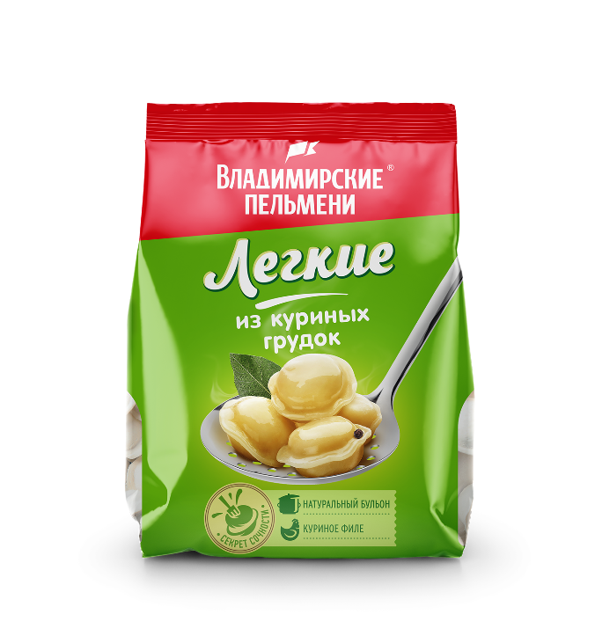

Мясо-сочные отборные 430г / 800г

Пока что нет

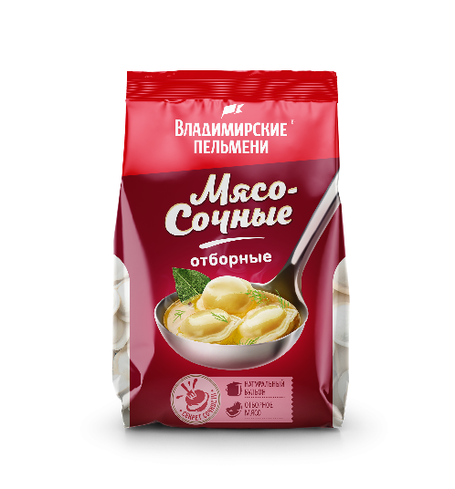

Сочно-сливочные классические 430г / 800г

СОЧНО-СЛИВОЧНЫЕ КЛАССИЧЕСКИЕ

ПЕЛЬМЕНИ ЗАМОРОЖЕННЫЕ, КАТЕГОРИИ Б.

**Состав начинки:** свинина, говядина, вода, бульон куриный натуральный сухой, мясо птицы, шпик, лук репчатый, масло сливочное, сливки сухие обезжиренные, соль, лук, чеснок, лавровый лист, яичный порошок, перец черный, имбирь, усилитель вкуса и аромата.

**Тесто**: мука пшеничная высшего сорта, вода, соль, масло растительное.

**Сроки годности**: 180 СУТОК

**Пищевая ценность** 100 г продукта: Белки 10г, Жиры 8г, Углеводы 26г.

**Энергетическая ценность** / калорийность 100г продукта: 908 кДж/216 ккал.

**Масса НЕТТО**: 430г / 800г

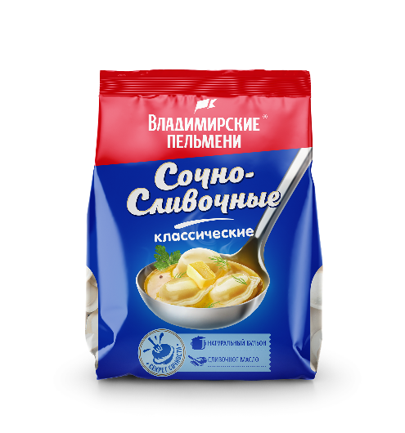

**Сосиски**

Мясо-сочные сосиски 450г / вес

СОСИСКИ МЯСОСОЧНЫЕ

ИЗДЕЛИЯ КОЛБАСНЫЕ ВАРЕНЫЕ, ПРОДУКТ МЯСНОЙ КАТЕГОРИИ Б.

**Состав:** свинина, говядина, мясо куриное механической обвалки, вода, бульон куриный натуральный сухой, яичный меланж, молоко сухое обезжиренное, соль регуляторы кислотности, усилитель вкуса, чеснок, перец черный, имбирь.

**Срок годности**: 40 суток

**Пищевая ценность** 100г продукта): белки - 12 г, жиры - 18 г. Энергетическая ценность / калорийность 100г продукта: 870кДж/210ккал.

**Масса НЕТТО**: 450г/1400г

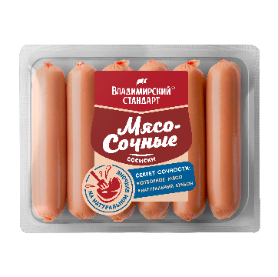

Сочно-сливочные 330г

СОСИСКИ СОЧНО-СЛИВОЧНЫЕ

ИЗДЕЛИЯ КОЛБАСНЫЕ ВАРЕНЫЕ. ПРОДУКТ МЯСНОЙ КАТЕГОРИИ Б.

**Состав:** говядина, свинина, мясо птицы, сливки сухие, вода, бульон куриный натуральный, нитритная соль, соль, регуляторы кислотности, виноградный сахар, усилитель вкуса, специи, перец чёрный, перец душистый, кардамон.

**Пищевая ценность** 100г продукта: белки – 12 г, жиры – 18 г. Энергетическая ценность / калорийность 100г продукта: 870 кДж/210 ккал.

**Срок годности**: 40 суток

**Масса НЕТТО**: 330г

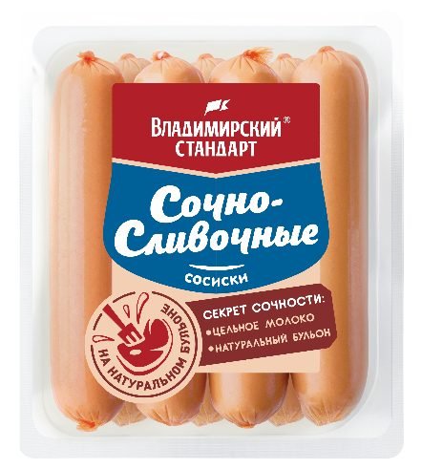

Сочно-молочные 450г /вес

СОСИСКИ СОЧНО-МОЛОЧНЫЕ

ИЗДЕЛИЯ КОЛБАСНЫЕ ВАРЕНЫЕ. ПРОДУКТ МЯСНОЙ КАТЕГОРИИ Б.

**Состав**: свинина, говядина, филе куриное, молоко сухое обезжиренное, крахмал картофельный, вода, бульон куриный натуральный сухой, белковый стабилизатор, нитритная соль, соль, регуляторы кислотности, виноградный сахар, усилитель вкуса и аромата, перец черный, перец душистый, кардамон.

**Срок годности**: 40 суток

**Пищевая ценность** 100г продукта: белки - 11 г, жиры – 19 г, углеводы - 2г.

**Энергетическая ценность** / калорийность 100г продукта (средние значения): 924 кДж/ 223 ккал.

**Масса НЕТТО**: 450г /1400 г

